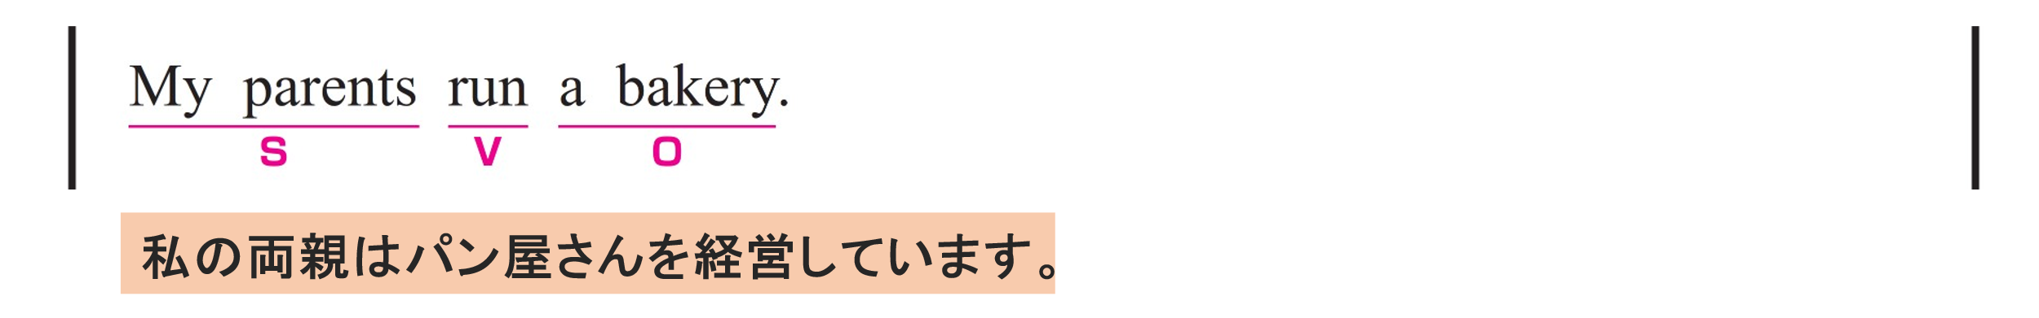
〇 My parents がS（主語）、run がV（動詞）、 a bakery がO（目的語）です。

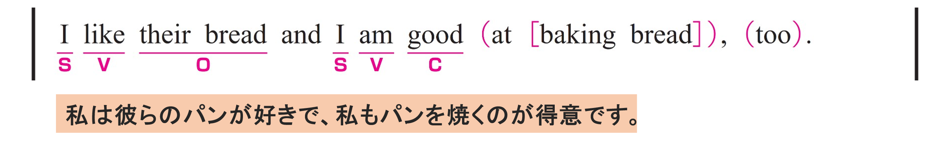
① I like their bread
〇 I がS（主語）、 like がV（動詞）、 their bread がO（目的語）です。
② and I am good at baking bread, too.
〇 I がS（主語）、am がV（動詞）、 good がC（補語）です。
〇 at baking bread は修飾語で副詞のはたらきです。
「パンを焼くことにおいて」という意味をもち、good を修飾しています。
〇 baking bread は「パンを焼くこと」という意味で、名詞として扱っています。
〇 too は副詞です。「～もまた」という意味をもち、文全体を修飾しています。

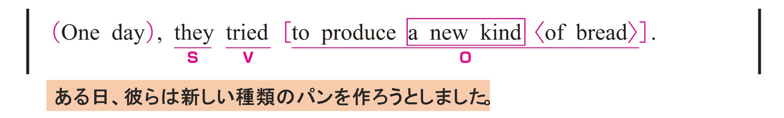
① One day,
〇 修飾語で副詞のはたらきです。「ある日」という意味をもち、文全体の時を表しています。
文の先頭に置くことで、「ある日、～」という 時の情報 を強調しています。
② they tried to produce a new kind of bread.
〇 they がS（主語）、 tried がV（動詞）、 to produce a new kind of bread がO（目的語）です。
〇 to produce a new kind of bread は「新しい種類のパンをつくること」という意味で、名詞のはたらきです。
〇 of bread は修飾語で形容詞のはたらきです。a new kind を説明しています。

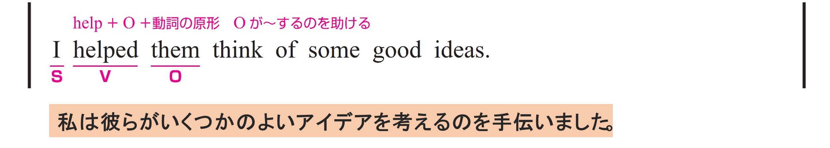
〇 I がS（主語）、helped がV（動詞）、 them がO（目的語）です。
〇 think of some good ideas は、目的語 them の動作を表しています。

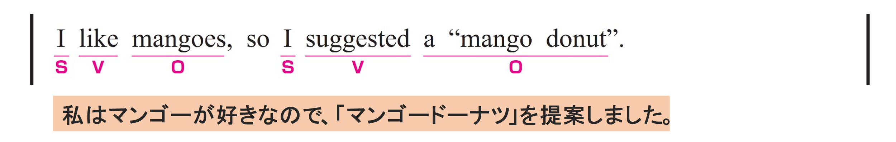
① I like mangoes,
〇 I がS（主語）、 like がV（動詞）、 mangoes がO（目的語）です。
② so I suggested a “mango donut”.
〇 so は、2つの文をつなぎ、前の内容を受けて、その結果こうなるという意味を表しています。
〇 I がS（主語）、suggested がV（動詞）、 a “mango donut” がO（目的語）です。
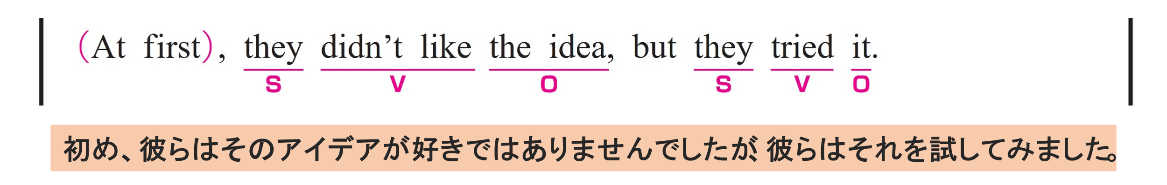
① At first,
〇 修飾語で副詞のはたらきです。「最初は」という意味をもち、主に they didn’t like the idea を修飾しています。
② they didn’t like the idea,
〇 they がS（主語）、didn’t like がV（動詞）、the idea がO（目的語）です。
③ but they tried it.
〇 but は、前の文（they didn’t like the idea）と反対の内容を導いています。
〇 they がS（主語）、 tried がV（動詞）、 it がO（目的語）です。
この it は、＝ the idea です。

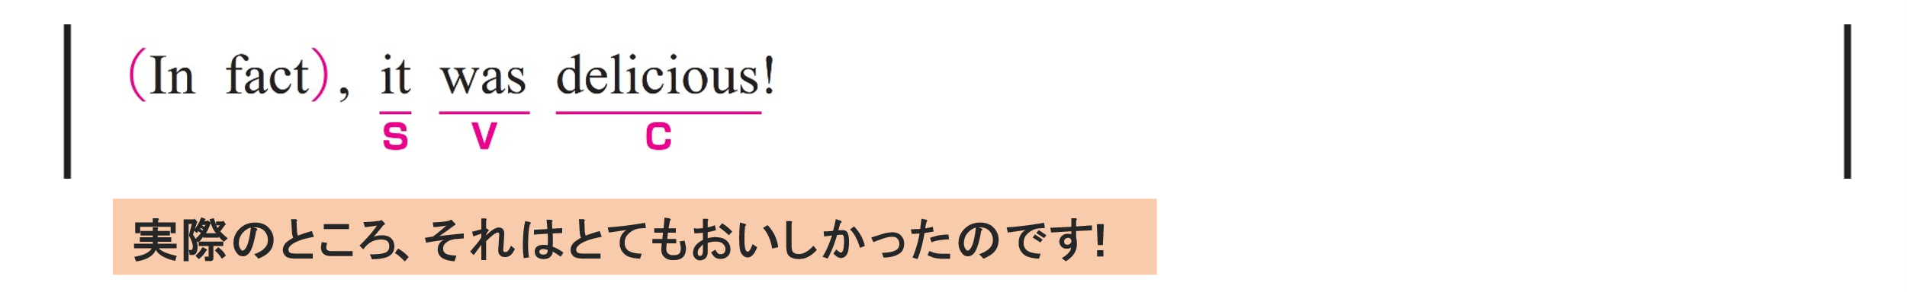
① In fact,
〇 修飾語で副詞のはたらきです。「実は」という意味をもち、文全体を修飾しています。
② it was delicious!
〇 it がS（主語）、was がV（動詞）、 delicious がC（補語）です。
it は前の文で述べられた mango donut を指しています。

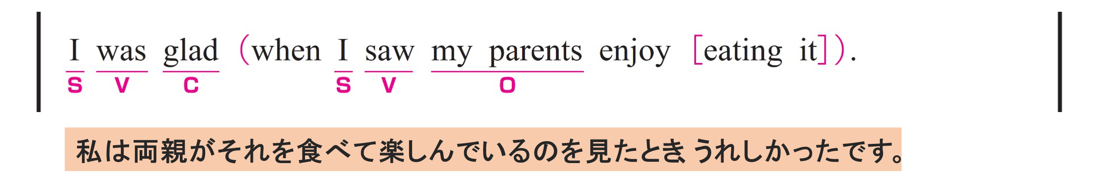
① I was glad
〇 I がS（主語）、 was がV（動詞）、 glad がC（補語）です。
② when I saw my parents enjoy eating it.
〇 I がS（主語）、 saw がV（動詞）、 my parents がO（目的語）です。
〇 enjoy eating it は、目的語 my parents の動作を表しています。（＝ I が見た内容）
〇 eating it は「それを食べること」という意味で、動作を名詞として扱っています。
〇 when は、時間を表す接続詞で、「～したとき」という意味をもちます。
glad を修飾し、「いつ私はうれしかったか」を説明しています。
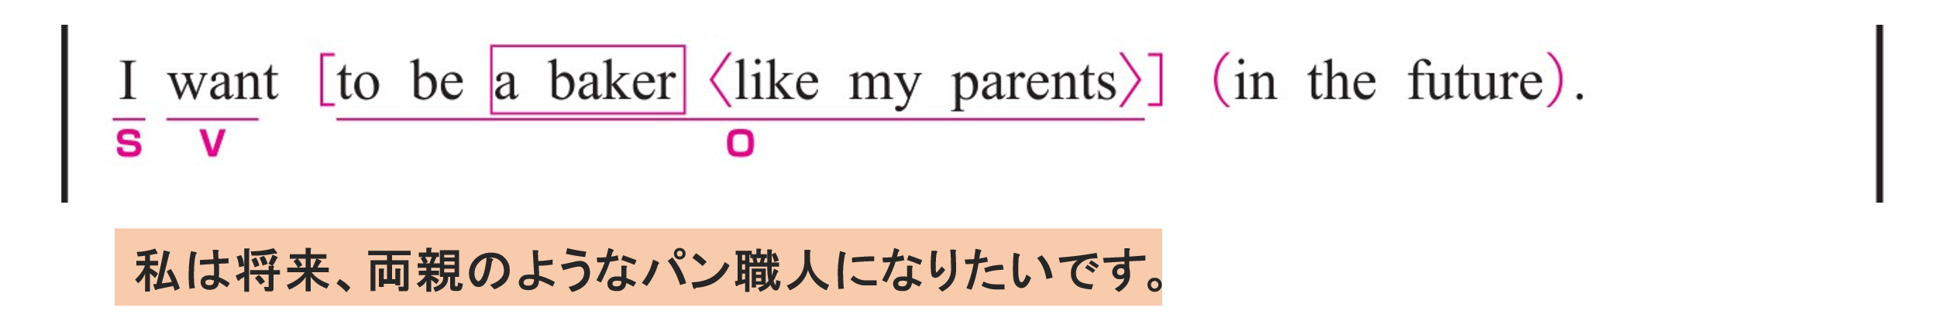
〇 I がS（主語）、 want がV（動詞）、 to be a baker like my parents in the future がO（目的語）です。
〇 to be a baker like my parents は「両親のようなパン職人になること」という意味で、名詞のはたらきです。
〇 like my parents は修飾語で形容詞のはたらきです。 a baker を説明しています。
〇 in the future は修飾語で副詞のはたらきです。
「将来」という意味をもち、動詞 want を修飾しています。

